Leitfaden Literaturrecherche

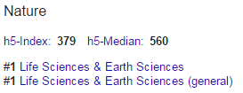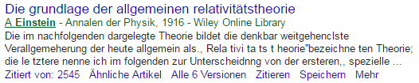Zu Beginn jeder Arbeit **muss** eine ausführliche Literaturrecherche erfolgen. Wichtig ist dabei, die Qualität der Arbeiten zu berücksichtigen. Anhaltspunkte für die Qualität einer Veröffentlichung sind u.a. die Anzahl an Zitierungen und der Impact Factor/h5-Index der Zeitschrift bzw. der Konferenz.

Über <https://scholar.google.de/citations?view_op=top_venues>

kann man sich die Ranglisten der Konferenzen und Zeitschriften für bestimmte Kategorien (z.B Ingenieurswissenschaften & Informatik, …) und Unterkategorien anzeigen lassen (z.B. Automation & Control Theory, Robotics, …) und dementsprechend die u.g. Recherchemöglichkeiten durchsuchen und die Suchergebnisse filtern.

Für den Start sind oft Überblickspaper (*Review on …* ) sinnvoll, da sie bereits den Stand der Forschung zum Zeitpunkt der Veröffentlichung gut abbilden. Über die dort enthaltenen Zitierungen (*References*) und die Verweise auf das Paper (*Citing Articles*) kann man sich dann gut durch die Literatur „hangeln“.

**Recherchemöglichkeiten**

* für die Internetrecherche nach wissenschaftlichen Texten: Google Scholar (<http://scholar.google.de/>)
* für vorrangig technische Publikationen: IEEE-Explorer ([http://ieeexplore.ieee.org/](http://ieeexplore.ieee.org/Xplore/home.jsp))
* für technische Publikationen: Elsevier Engineering Village (<http://www.engineeringvillage.com>)
* Web of Science von Thomson Reuters: (<https://apps.webofknowledge.com>)
* für vorrangig technische Publikationen: CiteSeer (<http://citeseer.ist.psu.edu/>)
* für vor allem medizinische Zeitschriftenpublikationen: PubMed ([www.pubmed.gov](http://www.pubmed.gov))
* für vor allem medizinische Zeitschriftenpublikationen: Medline (https://portal.dimdi.de/websearch/servlet/FlowController/)

Patente:

* Patentrecherche: depatisnet ([www.depatisnet.de](http://www.depatisnet.de))
* Patentrecherche: Europäisches Patentamt (<http://ep.espacenet.com/advancedSearch?locale=de_ep>)
* Patentrecherche: [www.google.com/patents](http://www.google.com/patents)

**Bibliotheken**

* Startseite der TIB unter <http://www.tib.eu/de>
* Online-Katalog der TIB – Bücher, die man dort leihen kann:

(<http://opac.tib.uni-hannover.de/DB=1/LNG=DU/>)

* Elektronische Zeitschriften der TIB:

(<http://rzblx1.uni-regensburg.de/ezeit/>)

* Online-Katalog der MHH – Bücher, die man dort leihen kann:

(<http://opac.tib.uni-hannover.de/DB=2/LNG=DU/>)

**Sonstige Tools**

* Deutsch-Englisches Wörterbuch: LEO (<http://dict.leo.org/>)
* deutsche Rechtschreibung und Silbentrennung: DUDEN ([www.duden.de](http://www.duden.de))
* mehr deutsche Rechtschreibung ([www.canoo.net](http://www.canoo.net))

**Dokumentation der Literaturrecherche**

Eine einmalige Literaturrecherche (z.B. im Rahmen einer Studien/Diplomarbeit) ist entsprechend zu dokumentieren. Dazu sollten folgende Daten tabellarisch notiert werden: verwendete Suchmaschine (IEEE-Explorer, google, …), Suchworte, evtl. Trefferliste bzw. relevante Ergebnisse.

**Ablage und Datenbank**

Zur Verwaltung der gefundenen Literatur ist diese einheitlich zu katalogisieren. Dazu wird empfohlen eines der freien Programme Zotero (https://www.zotero.org/) oder JabRef (<http://jabref.sourceforge.net/>) zu verwenden. Dies ermöglicht eine übersichtliche Dokumentation und Ablage der gefundenen Literatur, die nach Beendigung der studentischen Arbeit an den Betreuer übergeben werden kann.

Beispiele:

Bartz, D. (2005), 'Virtual Endoscopy in Research and Clinical Practice', Computer Graphics Forum 24(1), 111-126.

Kürzel: Bartz05

Datei: Bartz-VirtualEndoscopyInResearchAndClinicalPractice.pdf

Lorusso, A.; Eggert, D.W. & Fisher, R.B. (1995),A comparison of four algorithms for estimating 3-D rigid transformations, in 'BMVC '95: Proceedings of the 1995 British conference on Machine vision (Vol. 1)', BMVA Press, Surrey, UK, UK, pp. 237--246.

Kürzel: LEF95

Datei: Lorusso-AComparisonOfFourAlgorithmsForEstimating3dRigidTransformations.pdf

Fischer, J.; Neff, M.; Bartz, D. & Strasser, W. (2004), Medical Augmented Reality based on Commercial Image Guided Surgery, in 'Eurographics Symposium on Virtual Environments, Grenoble'.

Kürzel: FNB+04

Datei: Fischer-MedicalAugmentedRealityBasedOnCommercialImageGuidedSurgery.pdf

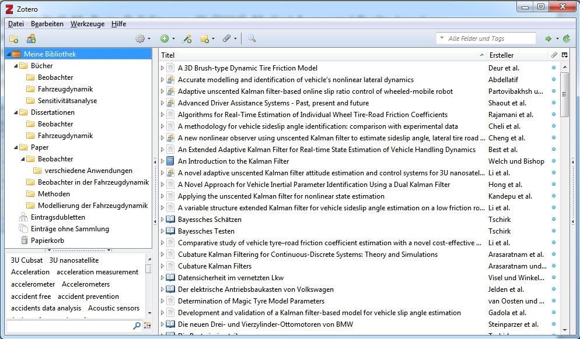

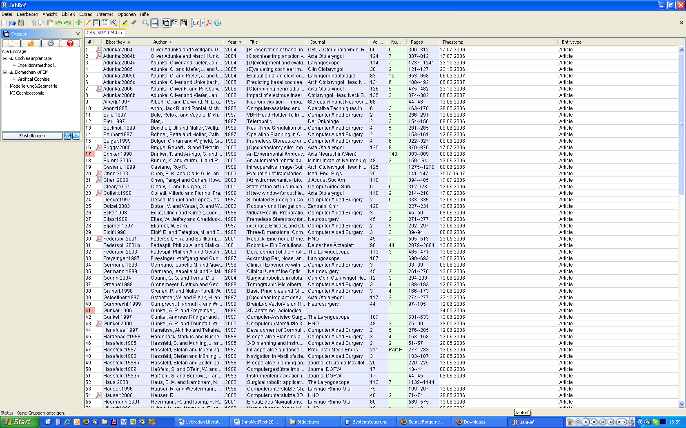

**Verwendung der Datenbank**

Die unter Zotero oder JabRef angelegte Literaturdatenbank wird im BibTex-Format gespeichert, bzw. kann als BibTex-Format exportiert werden. Diese kann direkt in LaTeX-Dokumenten verwendet werden. Für Word gibt es ebenfalls ein freies Plugin um Literaturverweise direkt aus der Datenbank abzurufen: <http://www.ee.ic.ac.uk/hp/staff/dmb/perl/bibtex4word.dot>

**Übergabe**

Am Ende einer Arbeit sind dem Betreuer, die Dokumentation der Recherche, die BibTeX-Datei sowie alle relevanten Quellen in digitaler Form zu übergeben.